O uso da inteligência artificial para desjudicialização do processo eletrônico combinado com inteligência humana criativa de tecnologia

Filipe Simeão de Souza, estudante de Direito
João Felipe Chiarelli Bourscheid, estudante de Direito
Lorena de Sousa Damascena, Procuradora do Estado do Ceará
Patrícia Andrade Campos, Bacharel em Direito

- Introdução

A mora judiciária tem se estendido cada vez mais nos últimos tempos, sendo considerada um dos principais motivos para insatisfação e desistência da busca pela Justiça de forma institucional. Enquanto isso, a aceleração do ritmo da vida em sociedade acarretada pelo desenvolvimento tecnológico, parece cada vez mais demandar “os meios para celeridade do processo” do Poder Judiciário, bem como meios para distribuição da Justiça através do discurso de valores éticos próprios de uma sociedade pós-positivista.
A super judicialização de conflitos é um fenômeno que expressa a demanda da sociedade por Justiça, resultado de uma sociedade cada vez mais democrática ao longo dos anos. De fato, em lugares onde a justiça não chegava, como, por exemplo, na esfera do Direito do Consumidor, esta se tornou cada vez mais presente. Esse aumento da demanda sobrecarrega o Poder Judiciário e espaça a frequência entre os atos de um determinado processo, tornando a sua resolução mais tardia.
Ao mesmo tempo que a demanda por direitos se amplia, há a necessidade de novas instâncias colegiadas para uniformizar as decisões judiciais. Isso acaba tornando mais longo os processos, seja pela necessidade de passar por maior número de cortes, seja pela possibilidade de agravos que dependem da resposta de cortes superiores.
Uma solução possível para esse cenário é a proposta de desjudicialização dos conflitos. Isso pode ocorrer através da arbitragem, conciliação, mediação e do compliance. Em qualquer um desses casos, a solução extrajudicial pode ser encontrada de forma mais rápida e com maior qualidade se o árbitro, conciliador, mediador ou consultor puder se especializar em um nicho específico, podendo considerar com maior profundidade todos os aspectos dogmáticos que envolve o caso.
Essa especialização é possível principalmente nos casos de demandas repetitivas. Inclusive, a tecnologia da informação, em geral, e a inteligência artificial, em particular, podem otimizar a identificação desses casos repetitivos. Aqui cabe o uso da inteligência artificial não-supervisionada que trabalha com dados de variáveis independentes e permite agrupar processos semelhantes.
Outro desafio para implantação da desjudicialização é a garantia que o Estado e o jurisdicionado precisam ter de que o operador extrajudicial não será arbitrário. Também, a tecnologia da informação e a inteligência artificial se mostram muito úteis para cumprir a função de jurimetria. Nesse caso, o uso da inteligência artificial supervisionada que trabalha com variáveis independentes e dependentes permite inferir qual é o resultado judicial mais provável para um caso, considerando todos os casos semelhantes anteriores já julgados. Dessa forma, é possível o poder público atribuir um operador extrajudicial mais provavelmente quanto mais próximo a sua solução é representativa das decisões judiciais.
Apesar das vantagens que a inteligência artificial pode agregar, existe ainda o problema de impedir o juízo tendencioso devido a possibilidade dos dados que são utilizados para treinar a inteligência artificial carregarem consigo um viés. Inclusive, visto que temos consciência que um requisito importante é poder controlar os valores éticos que o juízo automatizado tem, não podemos abrir mão da inteligência humana criativa.
Para formar o nexo entre o processo seletivo de demandas repetitivas com o processo seletivo de um operador extrajudicial, é necessário ter um mecanismo que possibilite ao Poder Judiciário ou ao cidadão prever, com certa exatidão, o resultado de uma lide antes de delegá-lo, a partir dos valores éticos definidos. Esse processo pode ser feito se o operador extrajudicial fornecer um compromisso de operar segundo determinados critérios, como se fosse o édito do pretor, fornecendo uma lógica sob qual discurso será feito o juízo. Essa técnica jurídica poderia fazer uso da tecnologia ao criar um programa de computador que tenha o compromisso de receber determinadas variáveis, processar essas informações segundo um conjunto de valores éticos definidos pela inteligência humana criativa e retornar um juízo provável. Outrossim, essa parte de ligação entre as inteligências artificiais não iria utilizar de inteligência artificial, e sim a inteligência criativa humana do operador extrajudicial codificada em linguagem de máquina.
Considerando o exposto, esse projeto propõem uma solução tecnológica em três etapas, utilizando a inteligência artificial não-supervisionada, a inteligência criativa humana codificada em linguagem de máquina e a inteligência artificial supervisionada para possibilitar a desjudicialização com excelência, seja pela celeridade da distribuição da Justiça, seja pela especialização pela operação da Justiça através do discurso da ética de valores mais especializado com a doutrina daquela demanda, seja pelo suporte desse mesmo discurso, às luzes da ética de valores, para validar uma solução.

- Etapa de classificação de demanda repetitiva
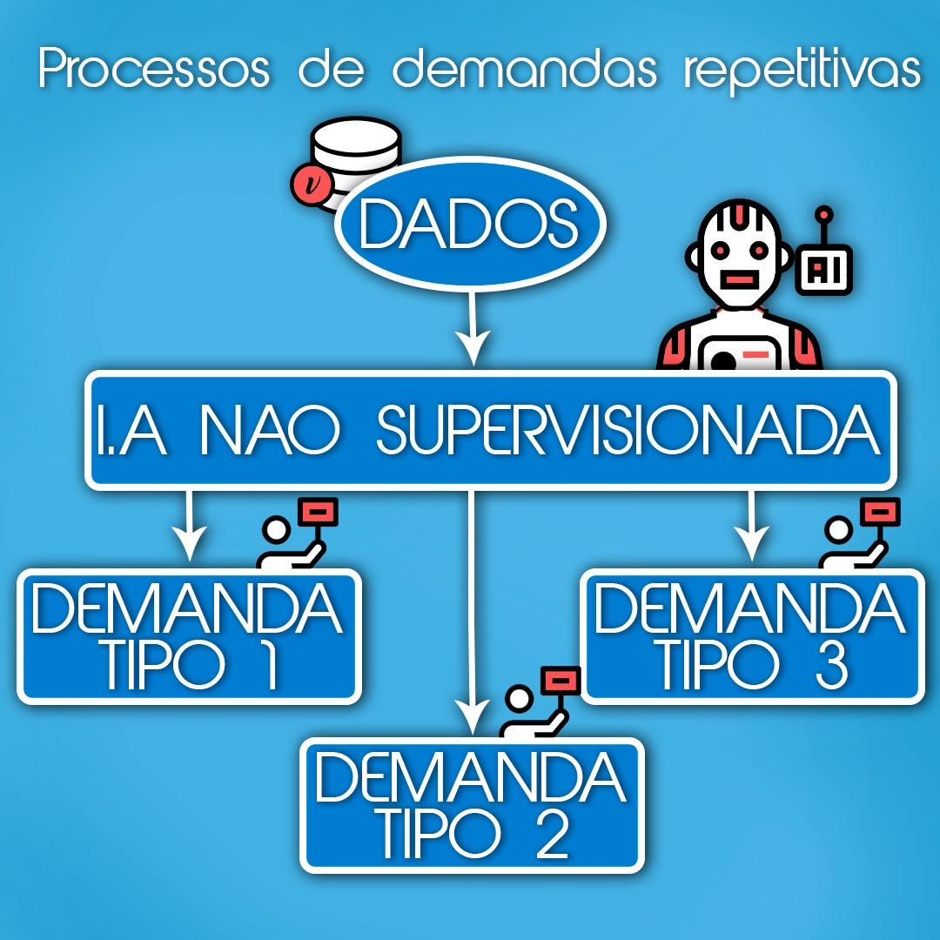
A primeira etapa do processo envolverá o agrupamento de demandas repetitivas segundo a base já consolidada dos processos judiciais. Por exemplo, num primeiro momento, a inteligência artificial poderá separar processos do direito particular, do direito público civil e do direito penal. Num segundo momento, poderá agrupar com mais semelhança os processos, agrupando dentro do direito civil público demandas como direito tributário, direito administrativo e direito previdenciário. Dessa forma, esse processo poderia ser cada vez mais refinado para conseguir encontrar cluster que tenham um alto número de processos semelhantes, caracterizando uma demanda repetitiva.
Esse processo de agrupamento poderá ser feito através de uma inteligência artificial não-supervisionada, que será treinada com os dados dos processos já cadastrados. Após o treinamento, haverá necessidade de rotulação com intervenção humana dos cluster gerados, para atribuir um nome ao conjunto de processos agrupados por semelhança. Esse nome será utilizado nas etapas que envolvem o cadastro de robôs.

- Etapa de cadastro de robô e resolução de litígio
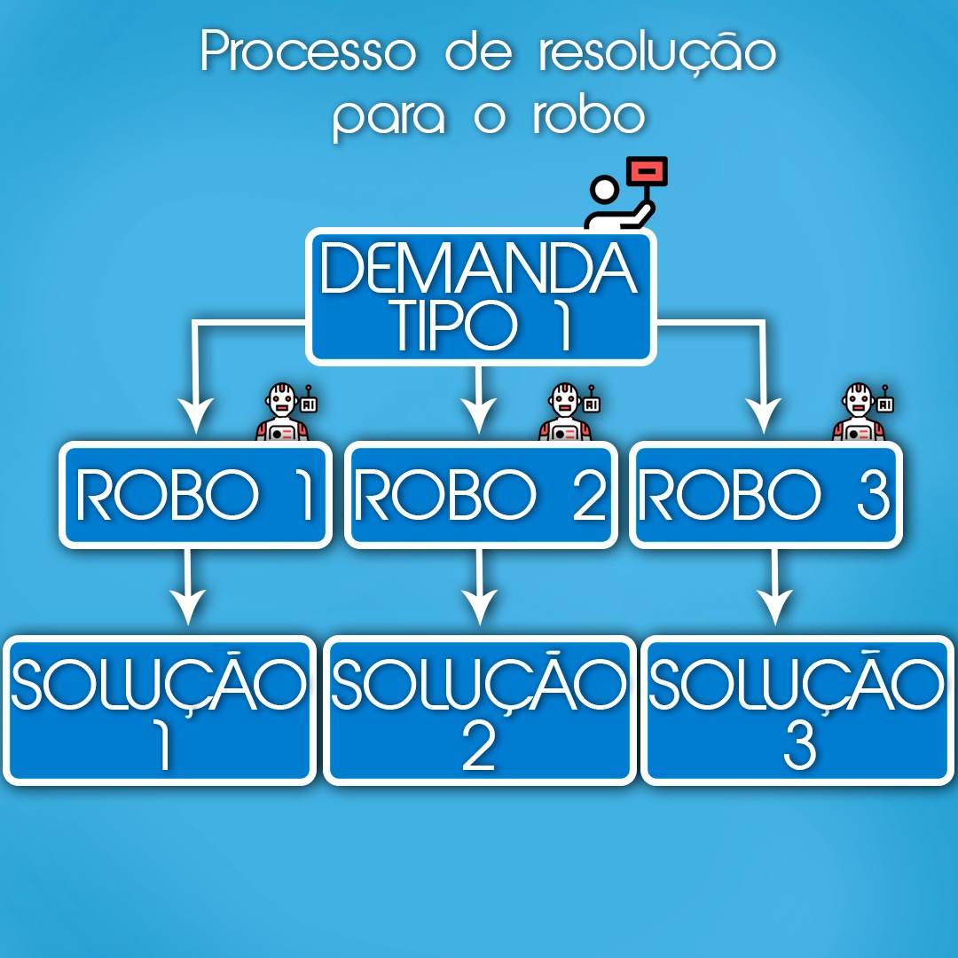

Cada operador extrajudicial poderá se credenciar junto ao Poder Judiciário para inclusão de robôs, configurados para resolver uma demanda tipo segundo um discurso de valores éticos. Esses robôs seriam como uma promessa do operador extrajudicial a ter determinada resolução do litígio, em função dos dados do processo. Contudo, o cadastro de robôs com discurso de valores éticos estranhos à sociedade democrática e à Constituição não seriam permitidos, e para garantir isso, antes de estarem em produção os robôs deveriam ser revisados pelo Poder Judiciário. Todavia, as informações sobre os valores de cada robô devem ser públicas, podendo o próprio cidadão propor a sua impugnação.
Para cada demanda tipo, devem haver mais de um robô, para nos afastarmos da possibilidade de gerar um processo totalitário. Operadores extrajudiciais poderão ter valores éticos diferentes entre si, para uma mesma demanda tipo, por estarem alinhados com diferentes visões dogmáticas, e portanto gerarão robôs com valores éticos distintos. Além disso, esse não é um efeito colateral, mas uma condição para uma sociedade democrática.
Quando um processo for classificado como uma demanda repetitiva, ele poderá ser sorteado para algum dos robôs cadastrados, como ocorre com a distribuição do processo judicial. O robô sorteado irá decidir o resultado provável do litígio. A solução será revisada pelo operador extrajudicial, tendo ele o compromisso de não se afastar muito da solução dada pelos valores éticos que ele mesmo pré-programou, permitido casos raros de exceção.

- Processo de avaliação do robô
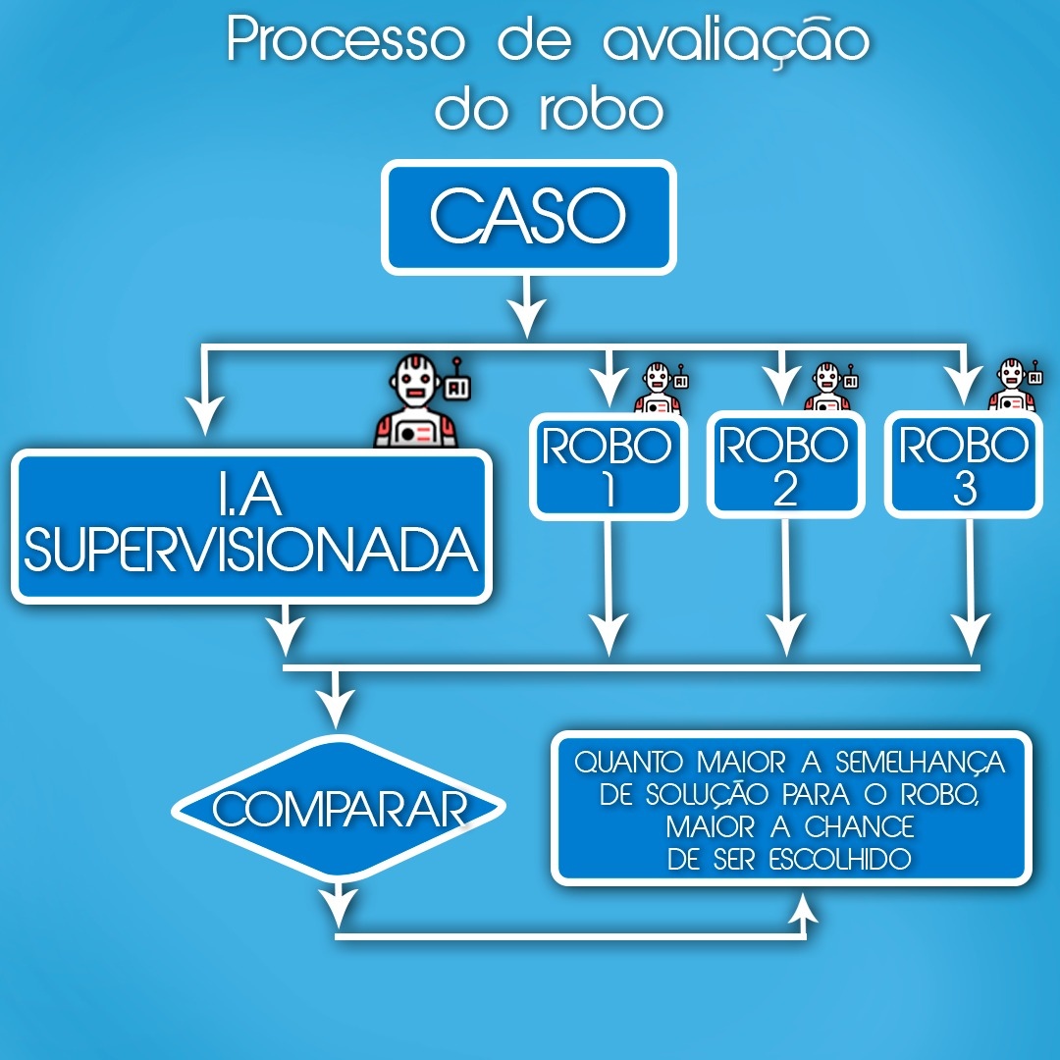

Para o efetividade da Justiça, o sorteio do robô que pode decidir a provável solução do litígio não pode ser um sorteio igualitário. Caso contrário, aquele operador extrajudicial que cadastrasse o maior número de robôs teria a maior probabilidade de decidir uma lide. Inclusive, queremos que os robôs são representativos das decisões judiciais e, para isso, queremos que os robôs mais prováveis de serem escolhidos por sorteio sejam aqueles que sejam mais representativos das decisões judiciais. Por exemplo, num universo de mil processos, o robô que se assemelhe a seiscentos deve ser escolhido 60% das vezes, e o robô que se assemelhe a quatrocentos, 40% das vezes.
Para termos uma base de comparação, usaremos uma inteligência artificial supervisionada. Essa inteligência artificial poderá ser treinada para identificar a relação entre os dados do processo (variáveis independentes) e a sentença (variáveis dependentes).
Essa inteligência artificial treinada poderá fazer a jurimetria para estimar as probabilidades das sentenças para aquele caso. Essas probabilidades serão utilizadas para ponderar o sorteio entre robôs.

